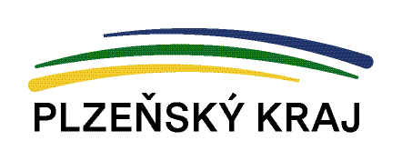

V sobotu 17.června. od 14.00 hodin proběhly již po šesté na svéradické návsi Pivní slavnosti aneb Vítání léta. Děkujeme Plzeňskému kraji za poskytnutí finanční dotace z rozpočtu PK na tuto velmi oblíbenou akci místních i přespolních občanů.
